ESTRATEGIAS DE PRUEBAS DE SOFTWARE

Una estrategia de prueba de software proporciona una guía que describe los pasos que deben realizarse como parte de la etapa de pruebas en el desarrollo, cuándo se deben realizar, el tiempo que llevarán y los recursos que se necesitaran para la ejecución de los mismos.

Por lo tanto una estrategia de prueba deberá tener:
- Una planificación
- Diseño de los casos de prueba
- La ejecución de las mismas la recolección y evaluación de los resultados.

Si se desea implementar con éxito una estrategia de pruebas de software es recomendable seguir los siguientes aspectos:

- Especificar los requisitos del producto de manera cuantificable mucho antes de que empiecen las pruebas.
- Establecer explícitamente los objetivos de la prueba.
- Comprender cuales son los usuarios del software y desarrollar un perfil para cada categoría del usuario.
- Desarrollar un plan de pruebas que destaque la prueba del ciclo rápido
- Construir un software robusto diseñado para probarse a si mismo
- Utilizar revisiones técnicas formales y efectivas como filtro previo a la prueba
- Realizar revisiones técnicas formales para evaluar la estrategia de prueba y los propios casos de la prueba
- Desarrollar un enfoque de mejora continua para la prueba

Una estrategia además debe contemplar riesgos dentro de los periodos de prueba, los tiempos y posibles contemplaciones ante determinados acontecimientos que impidan la correcta ejecución de la planificación.

De no contar con una planificación es muy posible que se desperdicie tiempo y esfuerzo innecesario y lo que es peor puede que no se detecten los errores.

Las pruebas se deben planificar con anticipación y realizarlas de manera sistemática por lo que es importante saber cómo llevarlas a cabo.

“La prueba comienza “por lo pequeño” y avanza “hacia lo grande”. Es decir que las primeras etapas de prueba se enfocan solo sobre un componente o un pequeño grupo de componentes relacionados y se aplican pruebas para descubrir errores en los datos y en la lógica de procesamiento que se encapsularon en los componentes. Después de probar éstos, deben integrarse hasta que se construya el sistema completo. En este punto, se ejecuta una serie de pruebas de orden superior para descubrir errores en la satisfacción de los requerimientos del cliente. Conforme se descubren, los errores deben diagnosticarse y corregirse usando un proceso que se llama depuración.”

Verificación y Validación
- La verificación es un conjunto de actividades que aseguren que el software implemente correctamente la función específica.

- Validación asegura que el software responde a las necesidades del cliente.

Responsabilidades

El desarrollador debe siempre ser responsable de probar las unidades individuales del software y en muchos casos también la integración. Solo después que la arquitectura esta completa participara un grupo independiente el uso de un equipo independiente elimina el conflicto de intereses que provoca que quien ha construido el sistema lo pruebe.
La estrategia de pruebas debería seguir el siguiente esquema

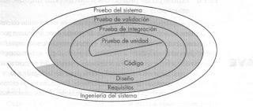

Pasos de las pruebas de software

Generalmente se comienza probando las partes más pequeñas y se continúa con las más grandes.

Para el software convencional
- El módulo (componente) se prueba primero
- Se continua con la integración de módulos

Para el software orientado a objetos
- Se prueba primero una clase (atributos, métodos, colaboración)

Niveles de las Pruebas
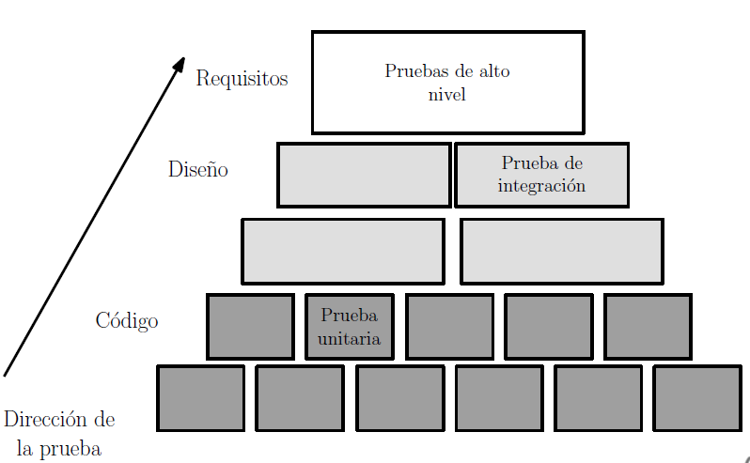

Prueba de unidad, Se concentran en probar cada componente individualmente para y asegurar que funcione de manera apropiada como unidad. Emplean técnicas de prueba que recorren caminos específicos en la estructura de control de los componentes (pruebas estructurales).

Se ejercitan todos los caminos independientes de la estructura de control para asegurar que todas las sentencias del módulo se ejecuten por lo menos una vez. Y finalmente se prueban todos los caminos de manejo de errores.

Es importante llevar al software a sus límites durante las pruebas de unidad.

Hay situaciones en los cuales no se pueden realizar pruebas completas de unidad para lo cual debe seleccionarse un conjunto de actividades críticas sobre las cuales se realizaran las pruebas.

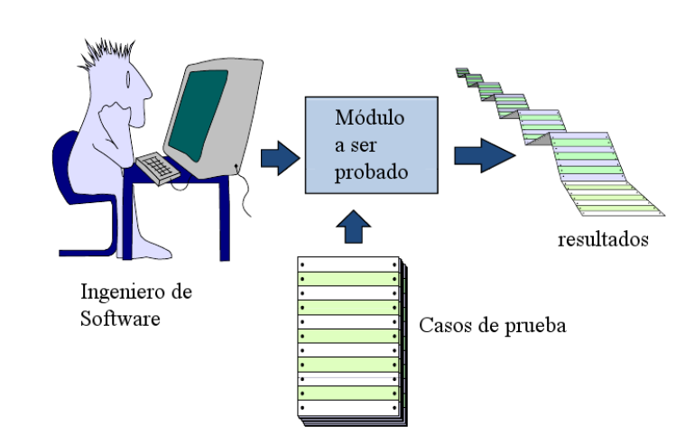
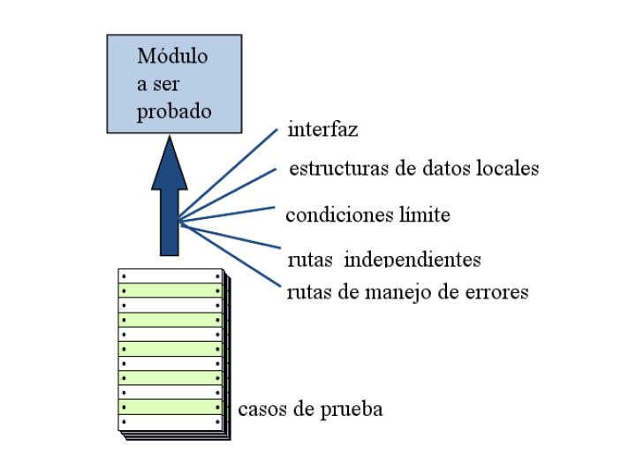

Ambiente
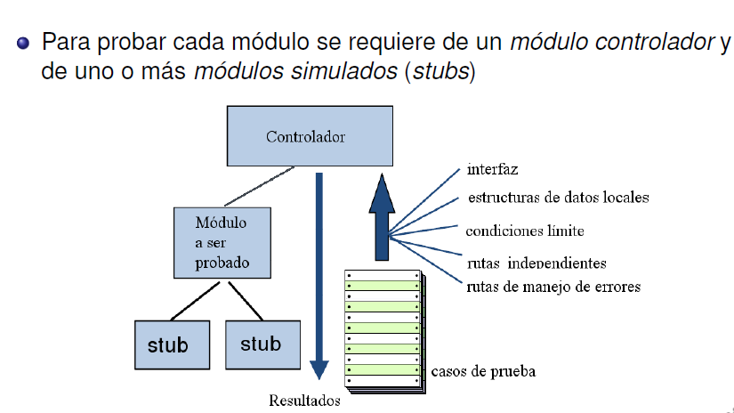

Las pruebas de integración

- Las pruebas de integración tienen dos objetivos principales:
  - Descubrir errores asociados con las interfaces de los módulos
  - Ensamblar sistemáticamente los módulos individuales para formar subsistemas y al final un sistema completo
- Principalmente se utilizan técnicas que verifican el correcto manejo de las entradas y salidas del software (pruebas funcionales).
- También pueden emplearse técnicas que recorren rutas específicas en la estructura de control del software (pruebas estructurales).

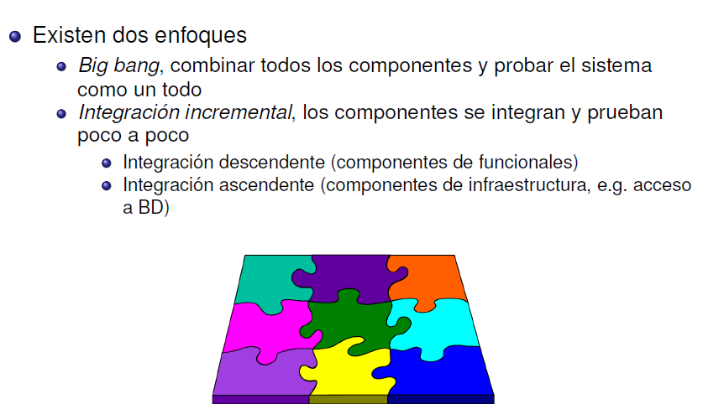
El utilizar un enfoque de big bang puede conducir a el caos y posiblemente al fracaso puesto que no se pueden aislar los componentes por separado y es muy difícil encontrar el problema. Y en contra a este enfoque se recomienda la integración incremental en el cual se avanza sobre pequeños incrementos en los cuales se propone Integración descendentes, sobre la jerarquía de control iniciando con el modulo de control principal
Integración ascendente como su nombre lo indica se inicia con la construcción y pruebas de módulos atómicos hacia los principales. Una integridad ascendente elimina la necesidad de resguardos complejos.

Prueba de Integración Descendente

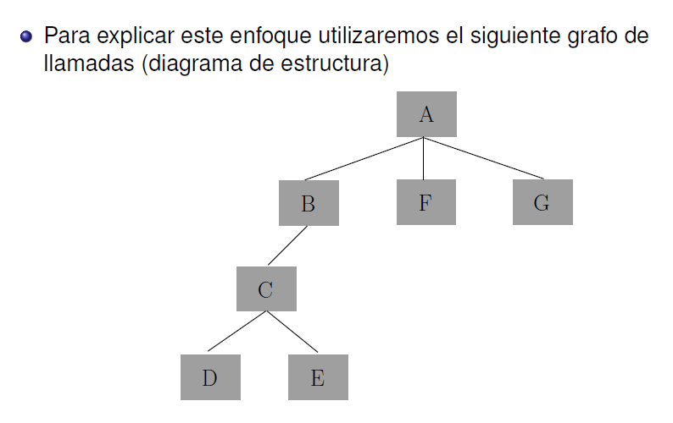

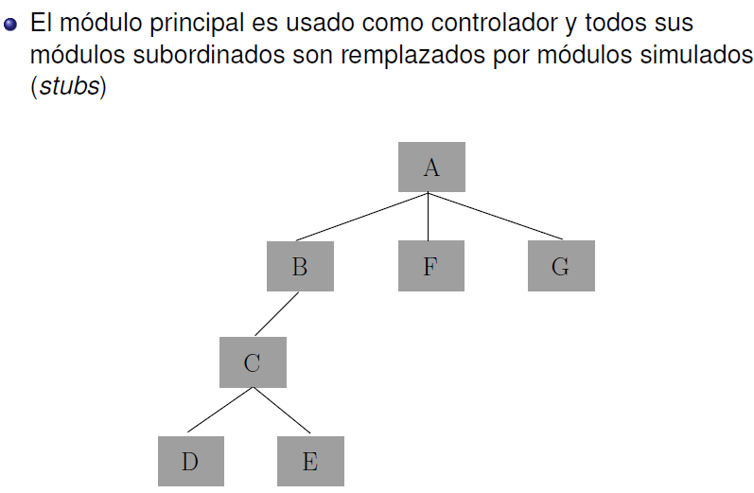

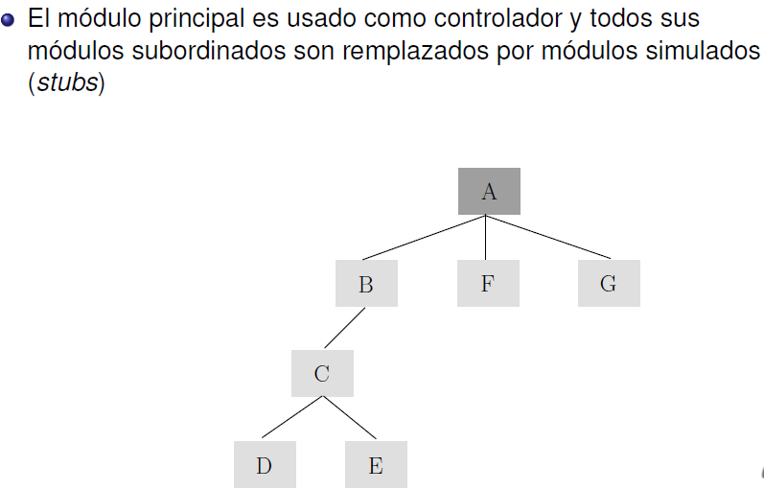

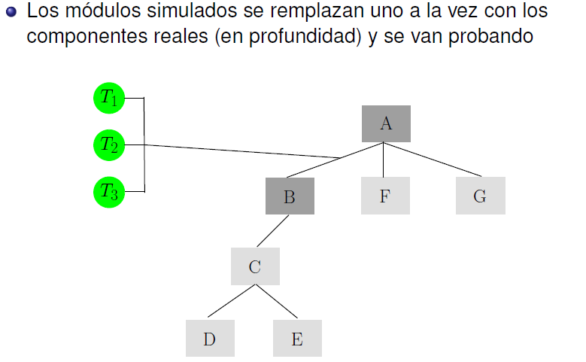

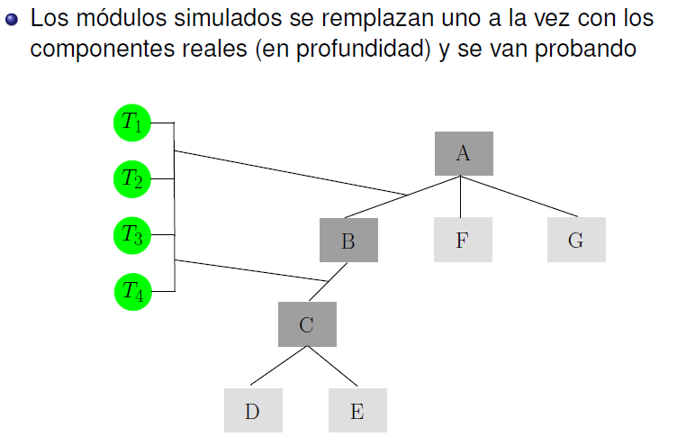

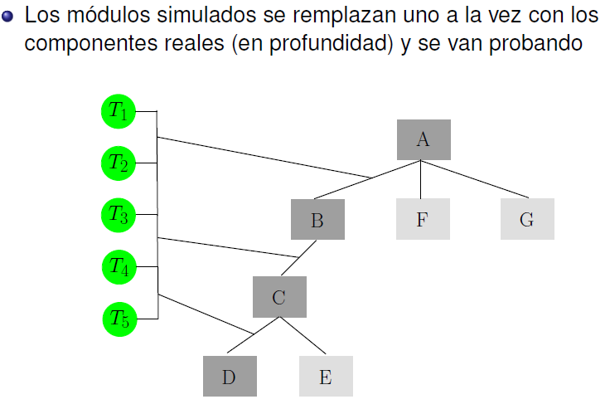

Pruebas de integración, ascendente

- Como su nombre lo indica, inicia la construcción y prueba con los módulos en los niveles más bajos de la estructura del programa
- No se requiere el uso de módulos simulados (stubs)
- La estrategia ascendente de integración puede ser implementada con los siguientes pasos:
Dr.
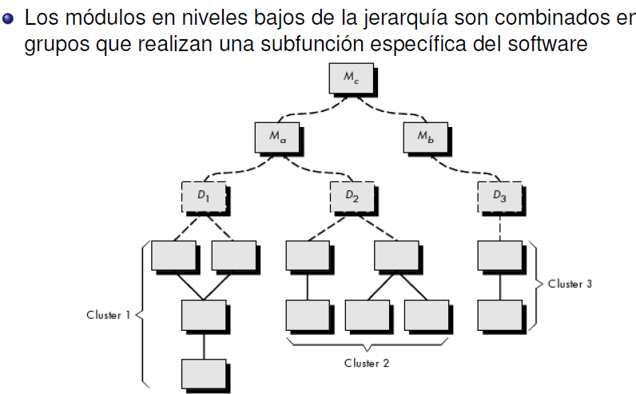

- El grupo es Probado
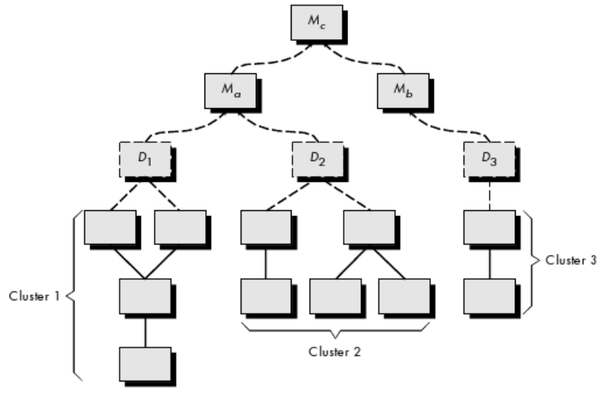

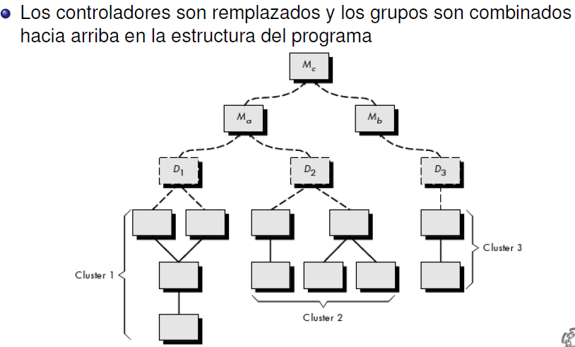

Pruebas de Alto Nivel

- Pruebas de validación, se enfocan en los requerimientos
- Prueba del sistema, se enfoca en la integración del sistema (Hw, información, personas)
- Prueba de recuperación a fallas, forzar el software a fallar en diferentes formas y verifica que éste se recupere adecuadamente
- Prueba de seguridad o Vulnerabilidades , verifica que los mecanismos de protección integrados en el sistema realmente impidan irrupciones inapropiadas
- Prueba de resistencia o de Stress ejecutan un sistema de manera que se demanden recursos en cantidades, frecuencias o volúmenes anormales
- Prueba de desempeño, prueba el desempeño del software en tiempo de ejecución dentro del contexto de un sistema integrado.
- Las pruebas de regresión es una estrategia importante para reducir efectos colaterales debe aplicarse una prueba de regresión cada vez que se haga un cambio importante en el software.
- Pruebas de humo puede caracterizarse como una estrategia de integración continúa. se configura el software con nuevos componentes integrados y se aplica una prueba de humo todos los días. Se utiliza en proyectos en las cuales el tiempo es crítico esto permite que el equipo de software evalúe el software con frecuencia.

Proceso de Depuración

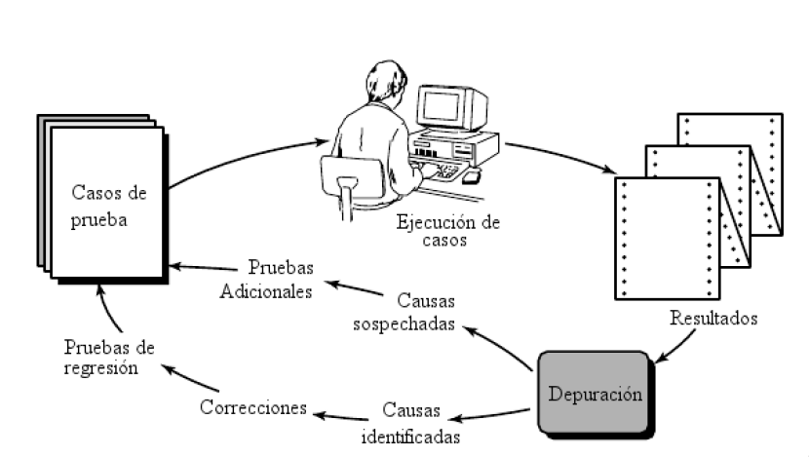
Lleva Mucho tiempo

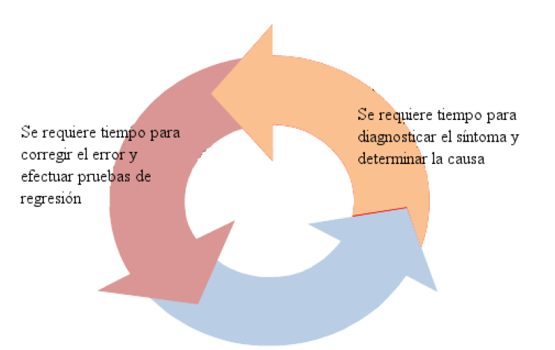

Métodos de Prueba
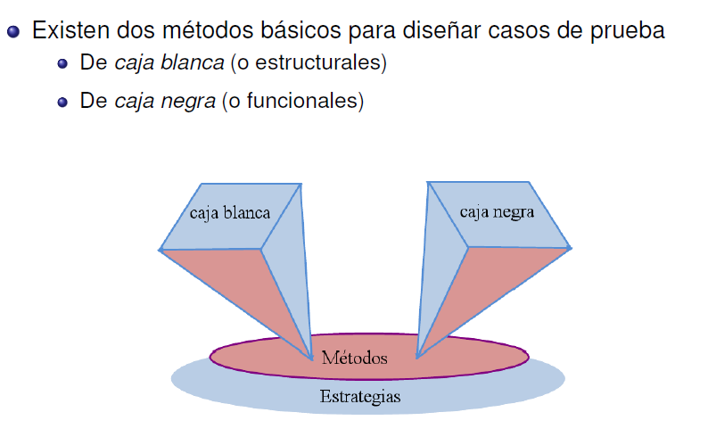
Caja Blanca
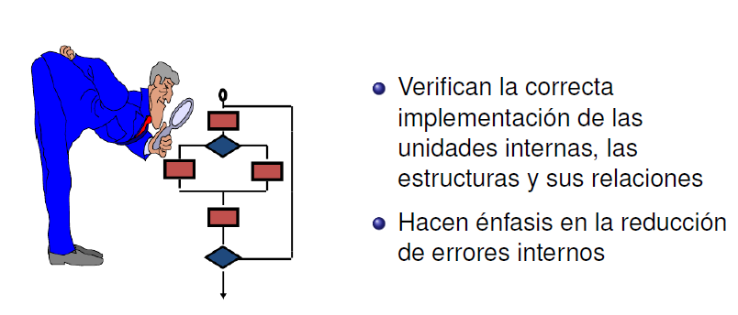
- Los métodos de caja blanca o estructurales permiten derivar casos de prueba que Garanticen que:
  - todas las rutas independientes dentro del módulo se ejecuten al menos una vez
  - Ejecuten los lados verdadero y falso de todas las decisiones lógicas
  - Ejecuten todos los ciclos dentro y en sus límites operacionales
  - Ejerciten las estructuras de datos internas para asegurar su validez

Caja Negra
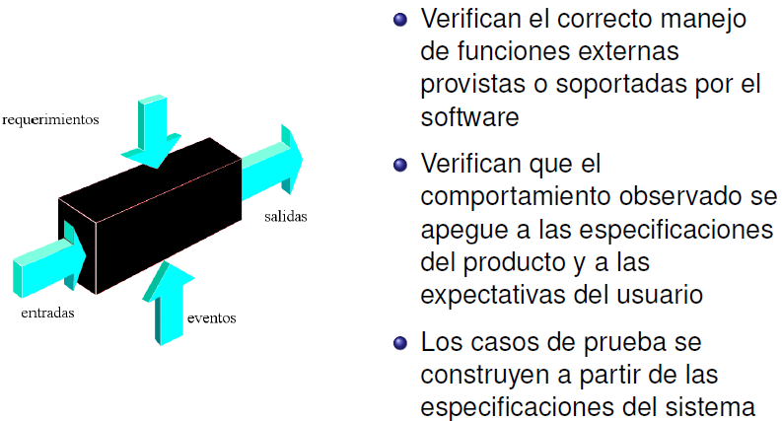

- Los métodos de caja negra o funcionales permiten derivar casos de prueba que buscan encontrar los siguientes tipos de errores:
  - Funciones incorrectas o faltantes
  - Errores de interfaz
  - Errores en estructuras de datos o en acceso a BD externas
  - Errores de comportamiento o desempeño
  - Errores de inicialización o término

Las pruebas de alto nivel de validación nos proporcionan un aseguramiento final de que el software cumple con todos los requisitos funcionales de comportamiento y desempeño.

Criterios para completar pruebas

Muchas veces surge la pregunta ¿cuando se termina de hacer pruebas? la verdad no existe una respuesta concreta puesto que la carga se transfiere del ingeniero de software al cliente ya que cada ves que el software se ejecuta este se esta probando.

Otra respuesta cínica pero correcta es las pruebas se terminan cuando se agota el tiempo y el dinero.

Otro enfoque práctico es el utilizar pruebas estadísticas que nos aseguren con un nivel de confianza alto que las pruebas están completas.

Un perfil de la especificación de prueba puede ser el siguiente:
- Alcance de la prueba.
- Plan de prueba.
  - Fases de prueba.
  - Agenda.
  - Software adicional.
  - Entorno y recursos.
- Procedimiento de prueba N.A.
  - Orden de integración.
1. Propósito.
2. Módulos a ser probados.
B. Pruebas de unidad para los módulos de la subfase.
1. Descripción de pruebas para el módulo M.
2. Descripción del software adicional.
3. Resultados esperados.
C. Entorno de prueba.
1. Herramientas o técnicas especiales.
2. Descripción del software adicional.
D. Datos de los casos de prueba.
E. Resultados esperados para la subfase N.
IV. Resultados de prueba obtenidos.
- Referencias.
- VI. Apéndices.

